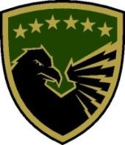
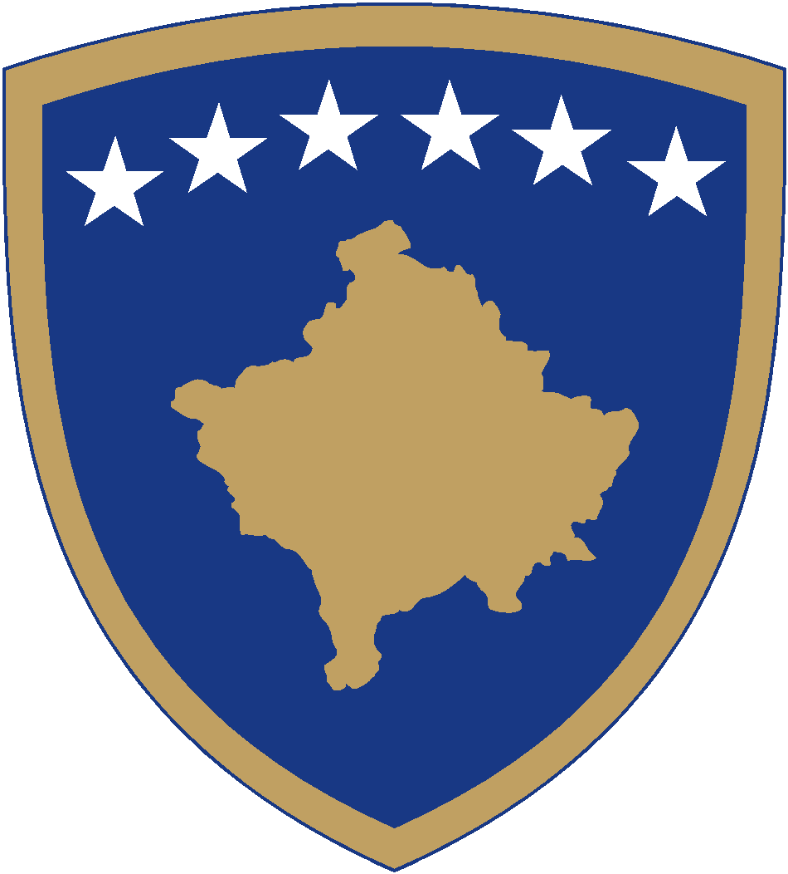
Republika e Kosovës
Republika Kosova-Republic of Kosovo
Qeveria –Vlada-Government
Ministria e Mbrojtjes
Ministarstvo Odbrane / Ministry of Defense _____________________________________________________________________
Drejtoria e Burimeve Njerëzore/Direktorat Ljudskih Resurs/Human Resources Directorate

Bazuar në Ligjin Nr. 06/L-122 për Ministrinë e Mbrojtjes së Republikës së Kosovës, Ligjin Nr.08/L-158 për Ndryshimin dhe Plotësimin e Ligjit Nr.06/L-122 për Ministrinë e Mbrojtjes, Ligjin Nr.06/L-124 për Shërbim në Forcën e Sigurisë së Kosovës, Ligjin nr. 08/L-156 për Ndryshimin dhe Plotësimin e Ligjit nr.06/L-124 për Shërbim në Forcën e Sigurisë së Kosovës, neni 5, paragrafi 1, nen paragrafi 1.3 të Rregullores Nr. 07/2023 për Rekrutim në FSK, si dhe duke pasur për bazë ofertën e Mbretërisë së Bashkuar, Ministria e Mbrojtjes shpall:

K O N K U R S I B R E N D SH Ë M
Për përzgjedhjen e një (1) kandidati/e i/e cili/a do të studiojë në Akademinë Mbretërore Sandhurst të Mbretërisë së Bashkuar

I.PROCEDURAT E APLIKIMIT DHE PËRZGJEDHJES PËR SHKOLLIM NË AKADEMINË MBRETËRORE SANDHOURST

Kriteret e përgjithshme dhe të veçanta për rekrutim sipas Rregullores Nr. 07/2023 për Rekrutim në FSK:
- Të jetë pjesëtar aktiv;
- Të ketë të kryer nivelin e studimeve bachelor;
- Kandidatët duhet të njohin gjuhën e vendit përkatës (gjuhën angleze në të shkruar dhe komunikuar),
- Pjesëtarët e FSK-së të cilët përzgjidhen për studime marrin statusin e kadetit dhe realizojnë pagën e kadetit të FSK-së deri në përfundimin e studimeve;
- Pjesëtarët e FSK-së të cilët përzgjidhen për studime dhe marrin statusin e kadetit, në rast të dështimit në përfundimin e studimeve, i nënshtrohen kritereve sanksionuese të kontratës duke kthyer mjetet e investuara, mirëpo i ofrohet mundësia të kalojë në gradën paraprake të shërbimit.
- Kadetët/pjesëtarët e FSK-së që ndjekin shkollimin në Akademitë ushtarake janë të obliguar të shërbejnë dyfishin e kohës së shkollimit, e cila rregullohet dhe përcaktohet me kontratë.
- Dhënia e informatave të rrejshme kurdo që zbulohet, gjatë procesit të rekrutimit apo gjatë shërbimit në FSK, rezulton me largim nga FSK-ja.
Kriteret e shtetit pritës;

- Faza përgatitore A, para-RMAS
- Kandidatët duhet të kenë nivel IELTS 4.5 ose 5 me jo më të ulët se 4 në çdo aftësi gjuhësore, p.sh. të folurit, të dëgjuarit, të lexuarit dhe të shkruarit.
- Studentët, gjuha e parë e të cilëve nuk është anglishtja, duhet të sigurojnë dëshmi për arritjet e fundit të një rezultati IELTS (ose vlerësim ekuivalent të pranuar) prej 5.5 ose më të lartë OSE të ndjekin dhe të përfundojnë Fazën A të kursit përgatitor RMAS në Qendrën e Mbrojtjes për Gjuhët dhe Kulturën (DCLC).
- Faza përgatitore B dhe kursi i çertifikimit, para-RMAS
- Kursi në Akademinë Ushtarake Mbretërore Sandhurst (RMAS) është një kurs ushtarak shumë prestigjioz i krijuar për të zhvilluar lidershipin, karakterin dhe intelektin e kërkuar nga një oficer i ushtrisë.
- Mosha. minimale e hyrjes është 18 dhe kadetët nuk duhet të jenë më të vjetër se 29 vjeç në fillim të programit të kursit;;
- Gjuha Angleze. Arritshmëria e nivelit minimal prej 5.5 në Skemën Ndërkombëtare të Testimit të Gjuhës Angleze me jo më të ulët se 5 në çdo aftësi gjuhësore;
- Standardet Mjekësore.
- Astma, sëmundjet e mushkërive ose zemrës dhe dëmtimet ose anomalitë e shpinës ose gjymtyrëve do të pengojnë hyrjen.
- Jo më pak se 1.55 m i/e gjatë dhe 50 kilogramë peshë.
- Indeksi i masës trupore (BMI) duhet të jetë midis 18 dhe 28 (Meshkuj) dhe 18 deri në 27 (Femra)

- Fitnesi Fizik.
- Të jenë fizikisht të aftë dhe të fortë dhe të jenë në gjendje të mbajnë peshë (pajisje rrjetë dhe çanta shpine).
- Të jenë në gjendje të notojnë 100 m (në çdo goditje).
- Me të mbërritur kadeti duhet të jetë në gjendje të kalojë "Testin e Fitnesit për c. Rolin (Hyrje)" të Ushtrisë Britanike, i cili përbëhet nga vlerësimet e mëposhtme:
- Vrapim 2 km (10 minuta 15 sekonda) ose një test fitnesi me shumë faza (test Bleep) deri në nivelin 8.7;
- Hedhja e topit medikamentoz 4 kg (3,1 metra);
- Tërheqje izometrike në mes të kofshës (76 kg)
Kandidatët do të ndjekin kurset e Fazës A dhe B në DE Sch, Shrivenham do të demonstrojnë vlerësimet e mësipërme përpara se të pritet të kryejnë testin e tyre fillestar të fitnesit.

- Njohuri Kompjuterike. Njohuri pune në teknologjinë e informacionit. Kadetët ndërkombëtarë duhet të mbërrijnë me një licencë ndërkombëtare të drejtimit kompjuterik (ICDL/ECDL) ose të kenë arritur standardin në modulet 1,2,3 dhe 7 (Teknologjia e Informacionit, Kompjuteri, Përpunimi i Fjalëve dhe Interneti).

- Keni vullnet dhe vendosmëri për të pasur sukses në një kurs sfidues.
Pritet që, si me studentët në Mbretërinë e Bashkuar, aplikantët të aspirojnë të bëhen oficerë në Forcat e Armatosura të vendit të tyre dhe të synojnë të vazhdojnë një karrierë në Ushtri si oficer pas përfundimit të kursit.

II.PROCEDURAT E TESTIMIT SIPAS KRITEREVE TË PALËS PRITËSE

- Testim Fizik dhe vendosmëria,
- Shkathtësi në të shkruar dhe të folur të gjuhës angleze;
- Përformanca në intervistë;
- Përformanca në prezëntim individual;
- Përformanca në detyrat komanduese dhe diskutime në grup.
E drejta në ankesës:
- Të drejtën e ankesës e ka çdo kandidatë pas marrjes së rezultateve të çdo faze të testimit përkatës.
- Rezultatet publikohet në Ueb-faqen e Ministrisë së Mbrojtjes dhe FSK-së dhe kandidatët e eliminuar kanë të drejtë ankese brenda afatit dy (2)- ditor.
- Afati i ankesës rrjedh ditën pasuese pas publikimit të rezultatit.
- Ankesa dorëzohet përmes e-mailit në Zyrën e Rekrutimit.
- E drejta e ankesës sipas këtij neni për kandidatët që konkurrojnë për kadetë aplikohet për të gjitha llojet e testimit ku është përgjegjëse FSK.
Kushtet tjera:
- Përzgjedhja për kadetë është e kushtëzuar me kalimin e suksesshëm të verifikimit të sigurisë;
- Kandidatet e përzgjedhur për kadet, do të nënshkruajnë kontratën e shkollimit me FSK-në me të cilën përcaktohen obligimet që ata do të marrin si kadetë të FSK-së, si mbajtja e standardeve të larta të shkollimit akademik, gjendjes fizike, sjelljes dhe disiplinës. Mos përmbushja e obligimeve të parapara me kontratë në cilindo vit të shkollimit do të rezultojë me humbjen e statusit të kadetit.

Pas përfundimit të procesit të përzgjedhjes, kandidatët do të informohen për përformancën e tyre. Përzgjedhja do të jetë konkurruese dhe do të bazohet në përformancë gjatë procesit të përzgjedhjes. I tërë procesi do të zhvillohet në gjuhën angleze. Për të pasur sukses, kandidatët inkurajohen të përgatiten me përkushtim për këtë proces.

III.AFATI I KONKURRIMIT:

Konkursi është i hapur prej 07.01.2025 deri më 11.01.2025, ora 23:59.

Si të aplikoni;
Aplikimi dhe njoftimi për kadet te FSK-së është online në adresën https://rekrutimi.fsk-rks.org si dhe njoftimin për shpalljen e konkursit munde ta shikoni edhe në web faqen e MM-së, https://mod.rks-gov.net ku gjendet shpallja e konkursit. Kandidatët plotësojnë formularin e aplikimit online https://rekrutimi.fsk-rks.org/Apply
dhe bashkëngjisin të gjitha dokumentet tjera të kërkuara nga ky formular. Kandidatet kanë të drejtë të aplikojnë deri në ditën e fundit të përmbylljes së konkursit. Për informata plotësuese, mund të kontaktoni në nr. tel. (Nr. e zyrës se rekrutimit janë: 038- 555584 5690 dhe 038- 555584 5691 nga ora 09:00 deri 15:00, ndërmjet orës 0900 -1500).

Ministria e Mbrojtjes ofron trajtim të barabartë për të gjithë pjesëtarët e FSK-së dhe mirëpret aplikacionet e tyre, pa dallim nga përkatësie etnike apo gjinore.

